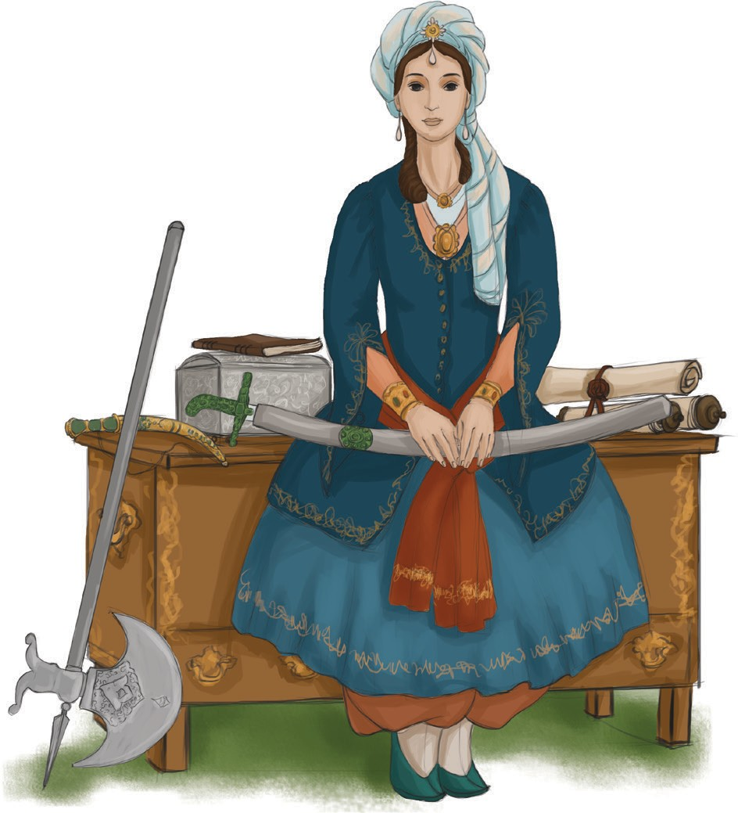– Nekem is volt feleségem. Magyar lány volt. Nem vettem más asz- szonyt mellé. Meghalt, de maradt egy kislányom... – A lehunyt szempillák között mintha könny csillant volna. – Vidd haza, Babocsai László... anyád- hoz. Ne maradjon a végeken, ahol elkallódna, és én nem tudnék nyu- godni a földben... Vidd haza, neveljétek fel... az anyja is keresztény

volt... ezért rátok hagyom mindenemet...

– Amid van, Oglu, az a lányodé, akit elviszek az anyám- hoz, és tisztességben tartom, mint a testvérem.

A haldokló arca derűsen nyugodt lett.

– Allah már szólít... Az isten áldjon meg benneteket is, kik meg hallgattátok az elesettet... Fogod a kezem, Babocsai László?

* Fogom, Oglu.
* Ezzel a kezeddel simogasd meg a kislányomat... én küldöm, az apja... Allah, de sötét lett...

Pedig szemei akkor nyíltak ki, és úgy is maradtak.

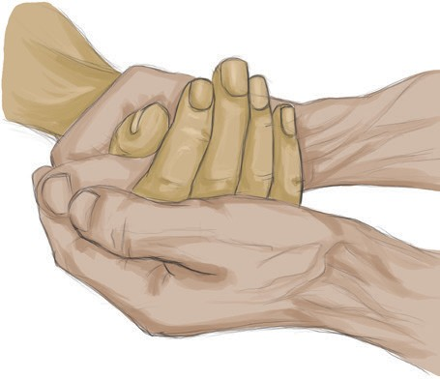

1. Milyen nyelven beszélnek egymással a párviadalon jelen lévő magyarok és törökök, illetve mi az oka ennek? Indokold válaszod a részlet alapján!
2. Milyen két jelképet használ az elbeszélő a törökök vallásának szemléltetésére?
3. Írd meg a *testamentum* szó szótári meghatározását! Add meg egy rokon értelmű párját is!
4. Miért tekintjük a párviadalt és Oglu utolsó kérését a regény fordulópontjának?
5. Nevezd meg és értelmezd az alábbi költői képeket!
   1. *kardja, mint a kígyó, egy villanás alatt szinte láthatatlanul átszúrta a törököt;*
   2. é*s megfogta a török kezét, mely ölében feküdt, és sárga volt, mint a pergamen;*
6. Ellenségként vagy ellenfélként viselkedik a két vitéz a fenti részletben? Indokold válaszod!
7. Milyen a hangulata a részlet egészének? Válaszd ki a helyes választ!
   1. szomorú
   2. emelkedett
   3. humoros
   4. vidám